Международный молодёжный проект «Алтарь Отечества: мосты дружбы»: от миропонимания до мировоздействия.
Баранец А.В.
Председатель Донецкого отделения МОО «Алтарь Отечества»,
Руководить творческого объединения «Поэты Донбасса»,
Член ОО «Педагогическое общество России», г. Донецк
Бабалаева М.В.
к.ф.н., лауреат Гранта Москвы в области образования,
Председатель Донецкого отделения МОО «Алтарь Отечества»,
Член Президиума ОО «Педагогическое общество России»,
методист методической службы Института СПО
им. К.Д. Ушинского МГПУ, г. Москва
Аннотация: Статья освещает опыт реализации международного молодёжного проекта «Мосты Дружбы», реализуемого в рамках МОО «Алтарь Отечества».
Ключевые слова: интеграция, молодёжь, сопричастность, традиционные ценности, популяризация, социализация, творчество, гуманитарное взаимодействие.
International youth project "Altar of the Fatherland: bridges of friendship": from the world outlook to the worldview.
Baranets A.V.
Chairman of the Donetsk branch of the IPO "Altar of the Fatherland"
Member of the Public Association "The Pedagogical Society of Russia", Donetsk
Babalaeva M.V.
Candidate of Philology, laureate of the Moscow Grant in the field of education,
Chairman of the Donetsk branch of the IPO "Altar of the Fatherland"
Member of the Presidium of the Pedagogical Society of Russia,
Methodologist of the Methodological Service of the Institut
them. K.D. Ushinskogo MGPU, Moscow

Annotation: The article highlights the experience of the implementation of the international youth project "Bridges of Friendship", implemented within the framework of the IPO "The Altar of the Fatherland".
Key words: integration, youth, ownership, traditional values, popularization, socialization, creativity, humanitarian interaction.

Мы хотим поделиться опытом организации и реализации международного молодёжного Проекта «Мосты дружбы» (далее Проект), увидевшего свет на платформе Международного общественного объединения «Алтарь Отечества». Данный Проект был отмечен высокой наградой президента Фонда Социально-культурных инициатив С.В. Медведевой – дипломом лауреата международного фестиваля достижений молодёжи «Славим Отечество» (2016) в номинации «Активная гражданская позиция и социальная инициатива».
Проект создан для ускорения интеграционных процессов между педагогическим сообществом РФ и ДНР, а также с целью популяризации традиционных общечеловеческих ценностей. Проект основан на творческом и историко-культурном подходе в организации совместной педагогической работы с параллельными реабилитационными и социализирующими мероприятиями.
Представляем краткий анализ реализации Проекта.
Организаторы: Баранец Андрей Васильевич, председатель регионального отделения межрегионального общественного объединения «Алтарь Отечества» (Донецк), автор-исполнитель, поэт, руководитель гражданско-патриотического объединения «Первая концертная бригада ДНР» и Бабалаева Мария Викторовна, председатель Московского отделения Межрегионального общественного объединения «Алтарь Отечества», к.ф.н., методист Института СПО им. К.Д. Ушинского ГОАУ ВО МГПУ.
Период реализации проекта – проект открытого типа периодизации (с августа 2015 года и по сей день).
Мероприятия, проводимые в рамках Проекта, носят системный характер, основаны на благотворительном подходе, не связаны с просьбами о финансировании и реализуются благодаря неравнодушию как самих организаторов, так и подвижнической деятельности участников Проекта.
Территориальный охват Проекта.
Проект реализуется в двух столицах и их близлежащих окрестностях – в Москве (РФ) и Донецке (ДНР). Дополнительным очагом реализации Проекта является город Макеевка.
Ядром Проекта являются региональные отделения Межрегиональной общественной организации «Алтарь Отечества» в Москве и Донецке.
Проект начался с сотрудничества двух общественных патриотических организаций – Межрегиональной общественной организации «Алтарь Отечества» (Москва) и творческого гражданско-патриотического объединения «Первая концертная бригада ДНР». Концептуально эти две организации занимались одним и тем же, а именно поддержкой талантливой молодёжи путём организации и проведения концертов, конкурсов, конференций гуманитарной и образоватено-практической направленности. Объединившись, организации добились большего успеха, так как налицо проявилось желание молодёжи двух регионов общаться и дружить.
В современных условиях для молодёжи обоих регионов данное сотрудничество имеет большое воспитательное значение, формирует у юношества крепкий нравственный стержень, а совместная культурно-творческая и гуманитарная деятельность выступает духовно-нравственными скрепами, о которых говорит президент РФ В.В. Путин.
Участники проекта: дети и молодёжь, педагогическое сообщество, общественные организации России и Донбасса.
Цель проекта: патриотическое воспитание молодёжи в русле традиционных духовно-нравственных общечеловеческих ценностей.
Задачи Проекта:
Поддержка талантливой молодежи России и Донецкой народной республики; формирование чувства сопричастности к традиционным славянским ценностям; проведение мероприятий гражданско-патриотической и духовно-нравственной направленности; организация международных фестивалей и конкурсов; организация и проведение международных мероприятий для педагогов и учащихся в форме конференций, круглых столов, телемостов и т.д.
Некоторые результаты реализации Проекта:
- Разработка концепции сотрудничества между образовательными и общественными организациями Москвы и ДНР.
- Участие в международных научно-практических конференциях.
- Организация и проведение международных научно-практических конференций, круглых столов, семинаров-практикумов, мастер-классов духовно-патриотической и педагогической направленности.
- Разработка и реализация работы интернет-платформы «Русские традиции».
- Организация и начало функционирования международного клуба авторской поэзии и песни «Патриот».
- Организация творческих мероприятий: поэтических конкурсов, конкурсов видеороликов, концертов, творческих вечеров в школах, библиотеках, Дворцах Культуры, в лечебных учреждениях и госпиталях, на открытых городских площадках.
- Участие в международных творческих конкурсах и фестивалях.
- Съёмка социальных видеороликов для использования на мероприятиях гражданско-патриотической направленности.
- Организация и проведения благотворительных акций для детей, пострадавших от военных действий.
- Организация и проведение тематических встреч с поэтами, историками, прозаиками, выдающимися педагогами.
- Популяризация работы Проекта в ходе теле и радиотрансляций, публикации в СМИ.
- Гуманитарная поддержка мероприятий, проводимых образовательными учреждениями Донецка и Макеевки.
- Ежегодные отчёты о реализации Проекта в Общественной Палате РФ.
- Пополнение библиотечных фондов книгами из РФ - Донецкой республиканской библиотеки для детей им. С.М. Кирова, Донецкой республиканской научной библиотеки им. Н.К.Крупской , Центральной городской библиотеки им. Горького (г. Макеевка).

Проект был поддержан начальником Управления образования администрации города Макеевка Пилюгиной Татьяной Михайловной и на сегодняшний день реализуется методистом городского методического Центра Управления образования администрации города Макеевка Мелёхиной Людмилой Владимировной и Баранцом Андреем Васильевичем, председателем Донецкого отделения МОО «Алтарь Отечества».
В рамках совместной работы был дан старт научному проекту «Активизация социального партнёрства в образовательном процессе», разработчиками которого выступили Мелёхина Л.В. и Баранец А.В. (научный руководитель Бабалаева М.В., консультант Пилюгина Т.М.)
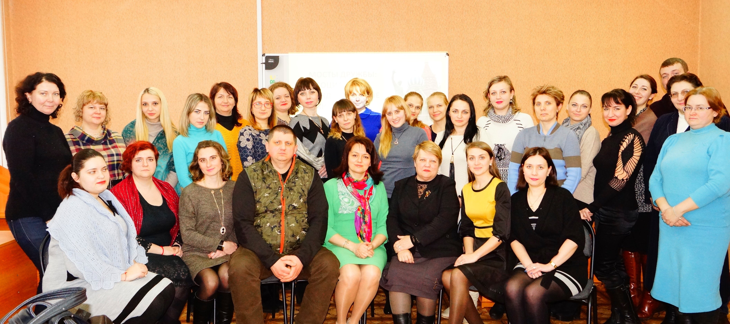
21 февраля 2017 на базе лицея №2 «Престиж» г. Макеевки (директор Юрьева Юлия Евгеньевна) состоялся круглый стол «Мосты дружбы: международные социальные инициативы», на котором собрались заместители директоров школ и учителя из 19 образовательных организаций. Он был организован городским методическим центром управления образования администрации города Макеевки (ГМЦ Макеевки) в связи с началом работы межрегионального фестиваля-конкурса «Алтарь Отечества». Инициатор и организатор мероприятия Мелёхина Людмила Владимировна, методист ГМЦ Макеевки, познакомила педагогов города с председателями региональных отделений МОО «Алтарь Отечества» (Донецк, Москва) Баранцом Андреем Васильевичем и Бабалаевой Марией Викторовной. Они рассказали о своей деятельности, реализованных инициативах и планах на будущее в рамках работы межрегионального общественного объединения «Алтарь Отечества» и международного социального Проекта «Мосты дружбы».
Педагоги Макеевки выразили свою сопричастность к центральной теме работы «Алтаря Отечества» - подвигу патриотов Земли русской Кузьмы Минина и Дмитрия Пожарского. Мария Викторовна рассказала о традиционных мероприятиях, проводимых в рамках патриотической, культурно-просветительской и духовной тематики Алтаря: о межрегиональной акции «По пути Минина и Пожарского» и проводимых в её рамках концертах, вахтах памяти и круглых столов, о поездках по святым местам, возложении цветов к памятникам героев Отечества, конференциях, встречах общественных деятелей и т.д. Андрей Васильевич сделал обзор реализованных инициатив в рамках международного молодёжного социального проекта «Мосты дружбы». Он рассказал о проведённых поэтических конкурсах, конкурсах видеороликов, акциях «Рисунок на асфальте», «Всего важнее дружба», концертах, конференциях, уроках Мужества и Чтения, благотворительных выступлениях и акциях.
По итогам работы круглого стола было принято решение о расширении участия педагогов Макеевки в деятельности межрегионального общественного объединения «Алтарь Отечества», о привлечении школьников, молодёжи и преподавателей к культурно-патриотическим мероприятиям международного молодёжного проекта «Мосты дружбы» и конкурсным мероприятиям фестиваля-конкурса «Алтарь Отечества».
Мелёхиной Людмиле Владимировне за большой вклад в реализацию деятельности МОО «Алтарь Отечества» и участие в организации мероприятий Проекта «Мосты дружбы» были вручены в торжественной обстановке копии грамоты и диплома Лауреата всероссийского фестиваля достижений молодёжи «Славим Отечество» международного молодёжного Проекта «Мосты дружбы» за подписью президента Фонда Социально-культурных инициатив С.В. Медведевой и Председателя синодального отдела по делам молодёжи РПЦ епископа Выборгского и Приозерского.

Дальнейшие перспективы Проекта «Мосты дружбы»: дальнейшая интеграция учащейся молодёжи, педагогического сообщества и общественных организаций в вопросах патриотического воспитания и популяризации традиционных уенностей.

